广州大学学生实验报告

开课实验室：计算机科学与工程实验（电子楼418B） 2019年05月09日
学院 | 计算机科学与教育软件学院 |  | 年级、专业、班 | 计科  171班 | 姓名 | 徐苏 | 学号 | 1708200002
实验课程名称 |  | 数据库原理实验 |  |  |  |  | 成绩
实验项目名称 |  | 实验2:SQL语言 |  |  |  |  | 指导老师 | 刘淼
一.数据表的创建
- 创建新的用户并授权
create user cc identified by ccpassword;
grant resource, connect, DBA to cc;
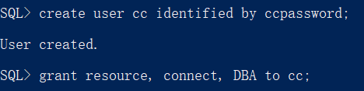

- 以用户CC的身份建立连接,并在此连接下执行后面的操作
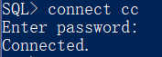

- 拷贝代码运行,删去旧的同名数据表
Declare
tmp integer default 0;
Begin
select count(*) into tmp from user_tables where table_name='RB';
if(tmp>0) then
execute immediate 'drop table RB';
end if;
select count(*) into tmp from user_tables where table_name='READER';
if(tmp>0) then
execute immediate 'drop table READER';
end if;
select count(*) into tmp from user_tables where table_name='BOOK';
if(tmp>0) then
execute immediate 'drop table BOOK';
end if;
end;
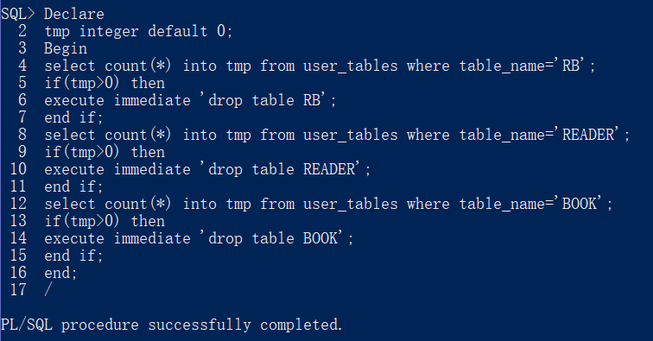
问:为何要先删去RB?能不能先删除Reader?
RB表作为Reader表和Book表的子表,其外键RNO和BNO引用了Reader和Book中的主键RNO和BNO,因此需要先删除RB表,再删除Reader表和Book表.

- 建立表格Reader
create table Reader
(
RNO varchar2(4) primary key,
Rname varchar2(10) not null,
Rsex varchar2(2),
Rage integer,
Rboss varchar2(10),
Raddress varchar2(30)
) ;
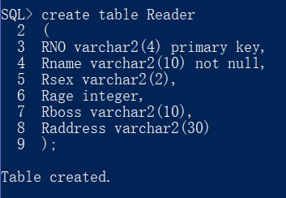

- 向Reader表格中插入十条数据
insert into Reader (RNO,Rname,Rage,Rsex,Rboss, Raddress) values('R001','张三',20,'男','李四','416');
insert into Reader (RNO,Rname,Rage,Rsex,Rboss, Raddress) values('R002','张三',35,'女',null,'417');
insert into Reader (RNO,Rname,Rage,Rsex,Rboss, Raddress) values('R003','李四',30,'男',null,'416');
insert into Reader (RNO,Rname,Rage,Rsex,Rboss, Raddress) values('R004','王五',20,'男',null,'417');
insert into Reader (RNO,Rname,Rage,Rsex,Rboss, Raddress) values('R005','马六',40,'男',null,'416');
insert into Reader (RNO,Rname,Rage,Rsex,Rboss, Raddress) values('R006','刘三',20,'男',null,'417');
insert into Reader (RNO,Rname,Rage,Rsex,Rboss, Raddress) values('R007','王四',40,'男','李四','416');
insert into Reader (RNO,Rname,Rage,Rsex,Rboss, Raddress) values('R008','李小龙',20,'男','李四','417');
insert into Reader (RNO,Rname,Rage,Rsex,Rboss, Raddress) values('R009','王小倩',40,'男','李四','416');
insert into Reader (RNO,Rname,Rage,Rsex,Rboss, Raddress) values('R010','王一小',20,'男','李四','417');

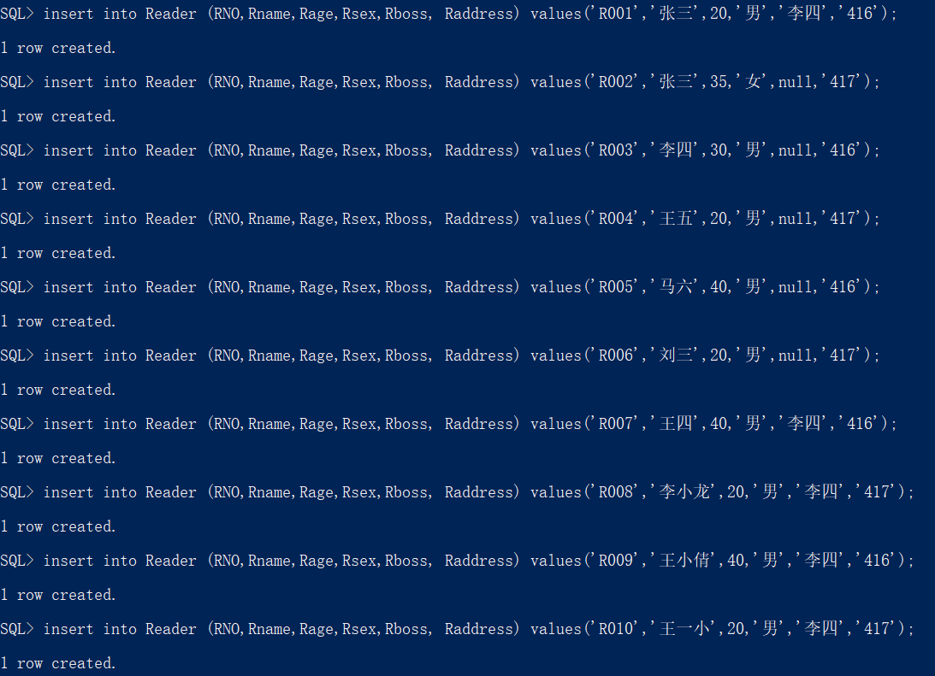
- 查询记录:在Reader表中查询直接上司是“李四”的员工的名字
select * from reader where Rboss='李四';
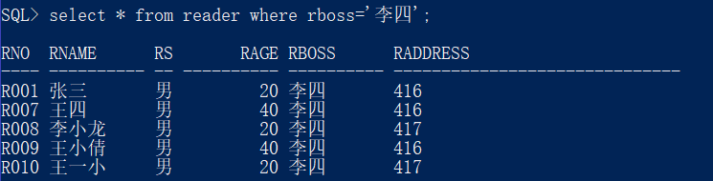
- 修改记录:在Reader表中把直接上司是“李四”的员工的办公地点统一改为“420”
update reader set raddress='420' where rboss='李四';
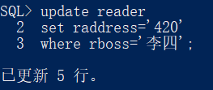
- 删除记录:在Reader表中把直接上司未赋值(NULL)的记录删去
delete from reader where rboss is null;
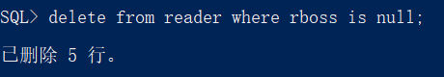
- 删除Reader表
drop table reader;
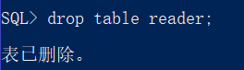
- 重新建立数据表并插入数据
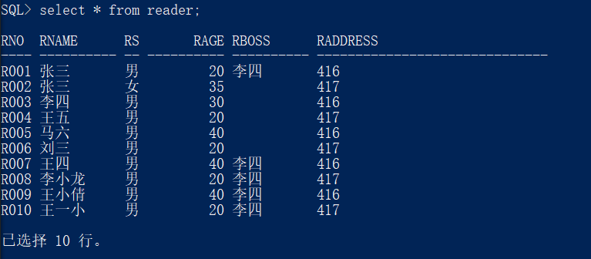
- 创建表格Reader2,比较Reader2和Reader中的记录和结构是否相同

创建表格
create table reader2 as select * from reader;
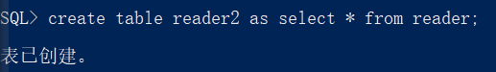
查看两个表的结构
desc reader;
desc reader2;
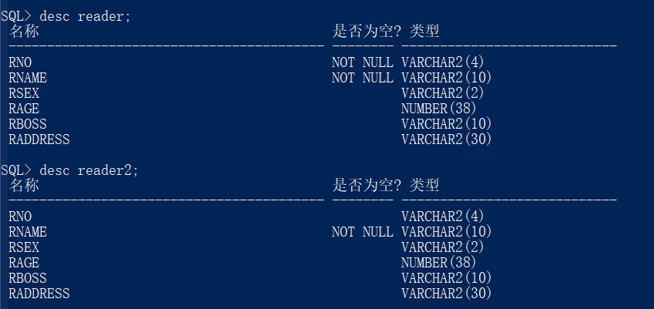
两个表的结构不相同,reader表中RNO属性不能为空,而reader2表中RNO属性可以为空
- 分别执行以下三行语句,查看是否执行成功,分析为什么?
update reader set RNO='R001' where Rname='张三';
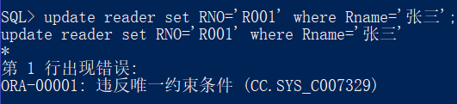
update reader2 set RNO='R001' where Rname='张三';
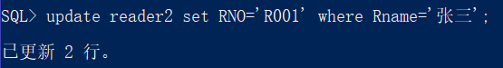
insert into reader2(RNO,Rname,Rsex,Rage,Rboss, Raddress) values(null,'lisi',null,null,null,null);
报错原因:reader已经存在’R001’
- 删除Reader2表
drop table reader2;
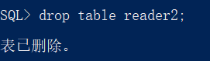

- 建立Book表

create table Book
(
BNO varchar2(4),
Bname varchar2(50) not null,
Bauthor varchar2(50),
Bpress varchar2(50),
Bprice numeric(6,2),
Primary key(BNO)
);
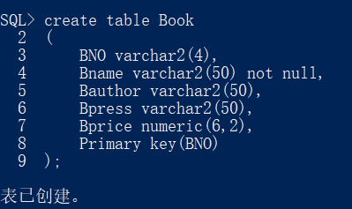

- 向Book表中插入5条数据
insert into book (BNO,Bauthor,Bname, bpress, bprice) values('B001','严蔚敏','数据结构','清华大学出版社',null);
insert into book (BNO,Bauthor,Bname, bpress, bprice) values('B002','唐发根','数据结构','北航出版社',24);
insert into book (BNO,Bauthor,Bname, bpress, bprice) values('B003','王珊','数据库原理','高等教育出版社',40);
insert into book (BNO,Bauthor,Bname, bpress, bprice) values('B004','张飞','数据库原理','清华大学出版社',30);
insert into book (BNO,Bauthor,Bname, bpress, bprice) values('B005','王珊','数据库原理','清华大学出版社',null);
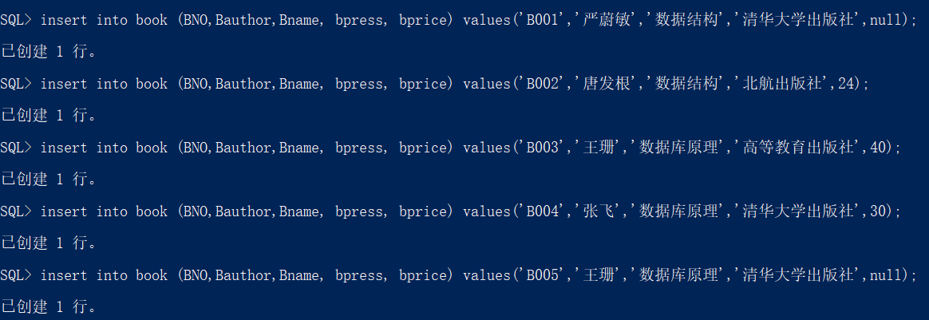
- 建立RB表
create table RB
(
RNO varchar2(4),
BNO varchar2(4),
RBdate date default sysdate,
primary key(RNO,BNO),
foreign key (RNO) references Reader(RNO),
foreign key (BNO) references Book(BNO)
);
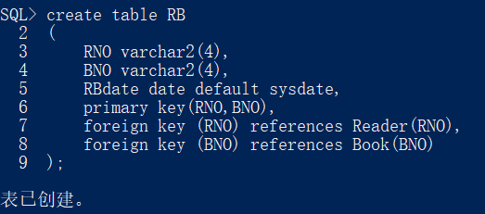
- 向RB表中插入13条数据
insert into RB (RNO,BNO) values ('R001','B001');
insert into RB (RNO,BNO) values ('R001','B002');
insert into RB (RNO,BNO) values ('R001','B004');
insert into RB (RNO,BNO) values ('R002','B001');
insert into RB (RNO,BNO) values ('R003','B001');
insert into RB (RNO,BNO) values ('R004','B001');
insert into RB (RNO,BNO) values ('R004','B002');
insert into RB (RNO,BNO) values ('R005','B001');
insert into RB (RNO,BNO) values ('R006','B001');
insert into RB (RNO,BNO) values ('R006','B003');
insert into RB (RNO,BNO) values ('R006','B005');
insert into RB (RNO,BNO) values ('R006','B002');
insert into RB (RNO,BNO) values ('R006','B004');
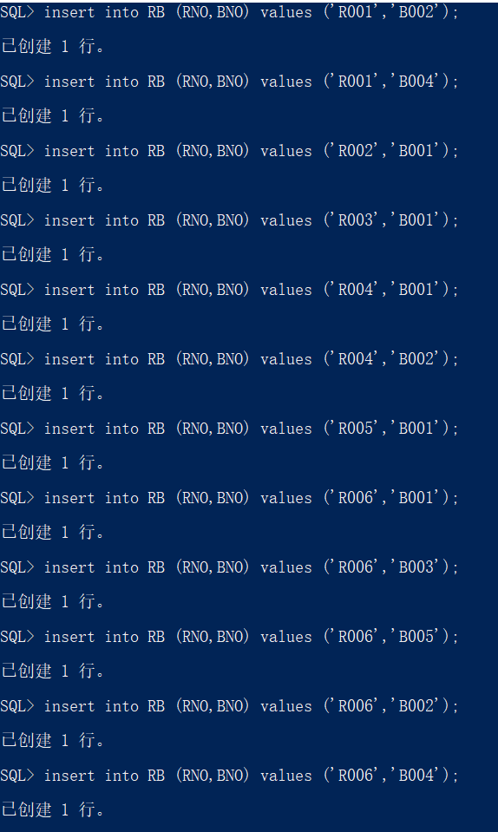

二.数据表数据的修改
- 执行以下代码插入数据
insert into RB(RNO,BNO) values('R010','B005');
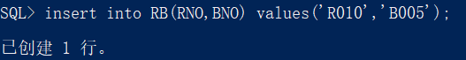

- 写出删除Reader表中编号为’R010’的员工,如果执行错误,分析错误原因
delete from reader where rno='R010';
执行以上代码,报错如下:
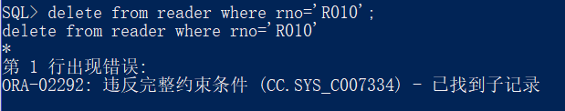
原因:RB表中的RNO为外键,关联了Reader表中的RNO

- 想办法删除Reader中的’R010’员工
先删除RB表中关联了Reader表中RNO属性且RNO值为’R010’的数据
delete from rb where rno='R010';
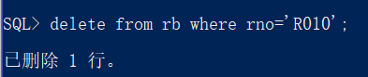
再删除Reader表中RNO=’R010’的数据,发现执行成功
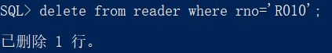

- 为Reader表添加一个属性列“出生年份”,名为Rbirthday,整数
alter table reader add Rbirthday integer;
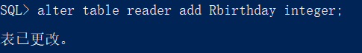

- 对于Reader表格,员工编号可以确定年龄,年龄又可以确定出生年份,因此存在传递函数依赖关系,删除Rbirthday列,使关系模式符合第三范式要求
alter table reader drop column rbirthday;
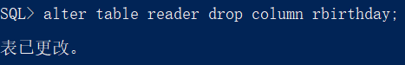

- 修改Reader表格的Raddress属性,使其长度为50,数据类型不变
alter table reader modify raddress varchar2(50);
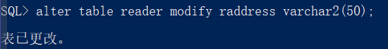

- 修改book表的Bprice属性,使其值的范围为10~100
alter table book modify bprice number(6,2) check(bprice>=10 and bprice <= 100);

- 修改Reader表的Rage属性,使其值的范围为16~60
alter table reader modify rage number(38) check(rage>=16 and rage <=60);
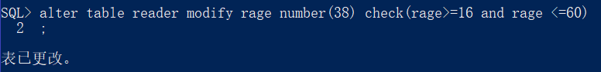

- 试试是否可以删除Reader表,使用CASCADE是否可以删除?
如下图所示,使用drop语句无法删除Reader表
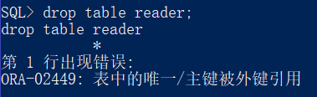
使用CASCADE可以删除
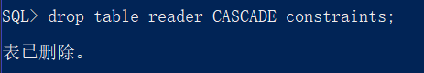

- 删除Reader表、Book表、和RB表
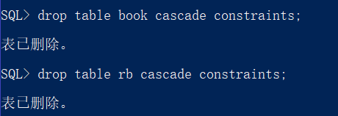
三.索引的建立与删除
- 重新执行前面的代码创建三个数据表并插入数据
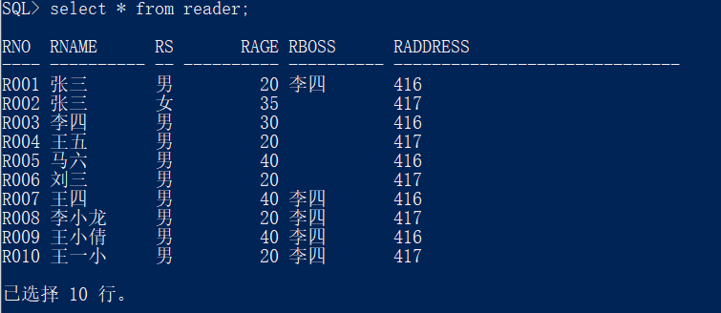
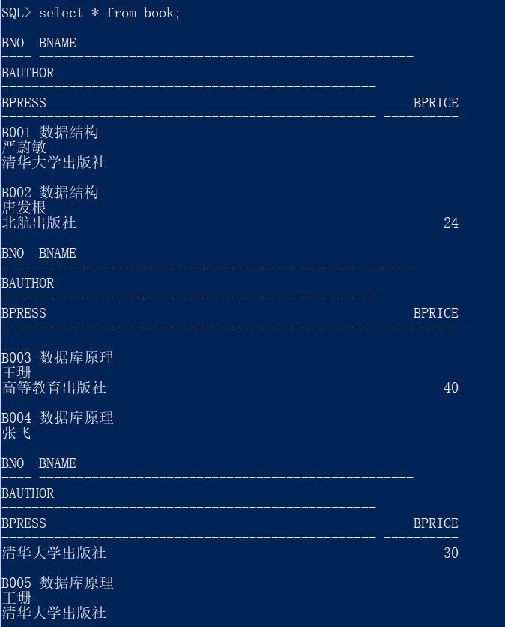
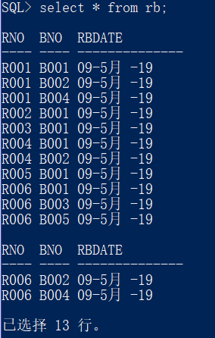

- 为Reader表的Rname建立UNIQUE索引
create unique index myindex on reader(rname);
报错如下情况:
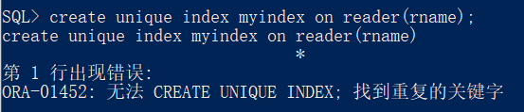
如何修改表格数据,再建索引?
由于Reader表中存在Rname字段数据相同的情况,因此不能以Rname作为索引名称,采用的解决方法为:修改重复数据的Rname
update reader set rname='张三2' where rno='R002';
create unique index myindex on reader(rname);
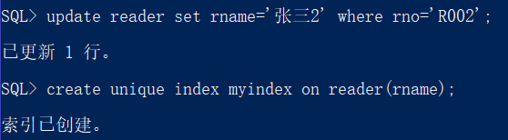

- 删除索引
drop index myindex;
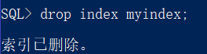

四.视图
- 如果以上运行是在cc的连接中,则需要回到sysdba的连接中,执行以下代码:
grant resource, connect, DBA to cc;
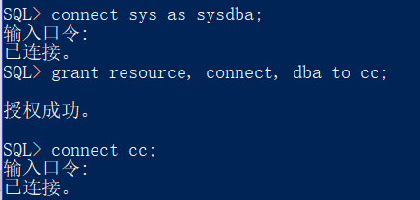
否则系统没有创建视图的权限,然后回到cc的连接

- 建立再416办公室工作的视图V416,视图包括员工的编号、姓名、年龄等信息
CREATE VIEW V416 as select rno,rname,rage from reader where raddress='416';
确认该视图的存在
select * from v416;
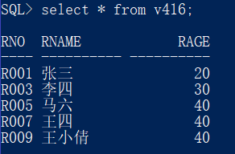
- 从V416中查询年龄大于30的员工信息
select * from v416 where rage>=30;
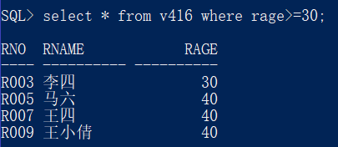

- 向视图V416中插入一条新的员工记录,然后从V416中查找该条记录,测试是否可以找到
insert into v416( rno,rname,rage) values('R999','new reader',99);
select * from reader;
select * from v416;
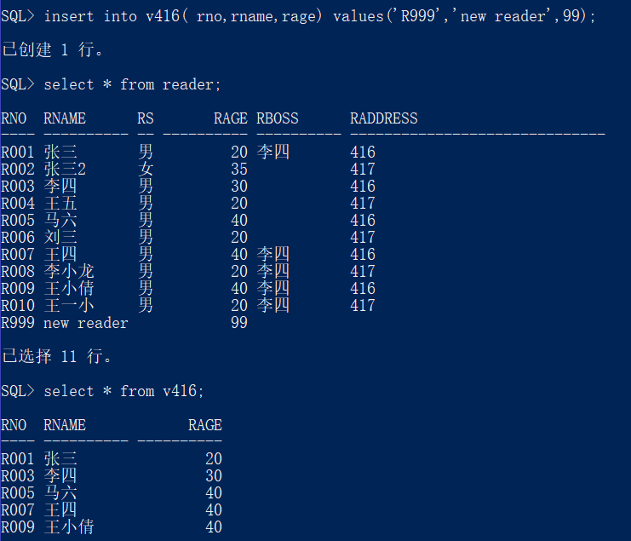
插入成功了吗?为什么通过视图插入的记录在视图中看不见?
数据插入成功,可以从reader中看见该项数据,视图中无法查看,原因在于v416是基于Reader的逻辑表,本身并不包含数据,只能通过视图对表的数据进行查询和修改.

- 建立再417办公室工作的视图V417,视图包括员工的编号、姓名、性别、年龄等信息,视图定义带with check option选项
CREATE VIEW V417 as select rno,rname,rsex,rage,raddress from reader where raddress='417' with check option;
select * from v417;
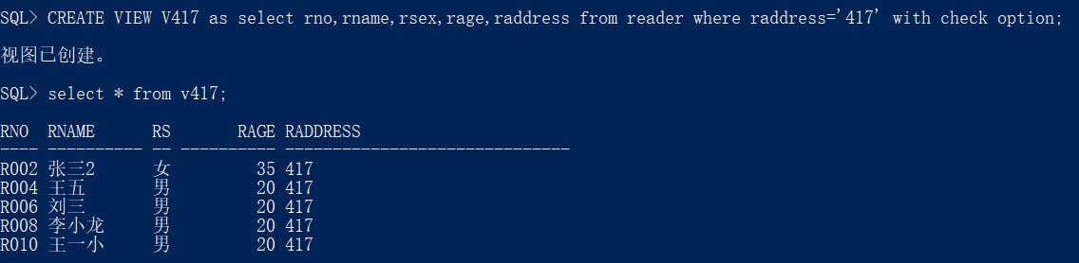

- 向视图V417中插入一条新的员工记录,然后从V417中查找该条记录,测试是否可以找到
insert into v417( rno,rname,rage) values('R777','417 reader',66);
执行不成功
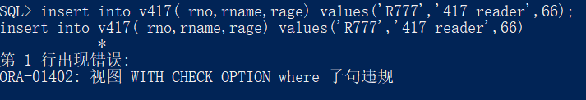
drop view v417;

CREATE VIEW V417 as select rno,rname,rsex,rage,raddress from reader where raddress='417' with check option;

insert into v417( rno,rname,rage,raddress) values('R777','417 reader',66,'417');
执行成功
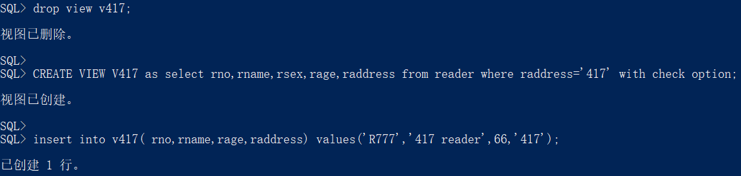

- 通过视图删除刚插入的员工记录,在基本表Reader中查看是否已经删除成功
select * from v416;
delete from v416 where rname='王小倩';
select * from v416;
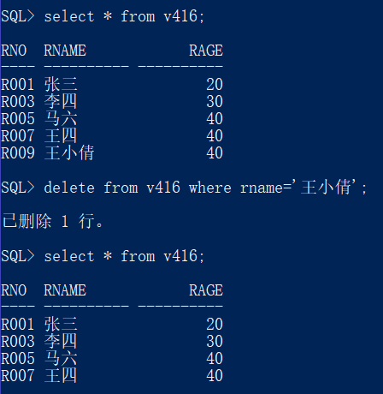
在基表中查看显示如下图所示,发现该员工记录已被删除
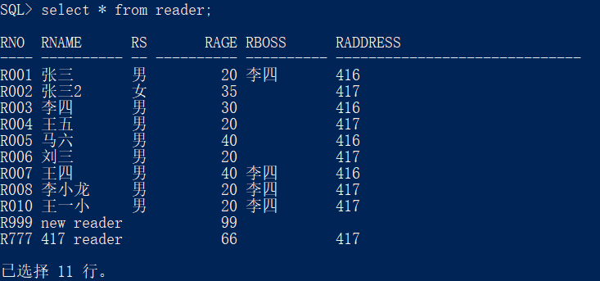

- 在视图V417上建立所有女员工信息的视图FV417，查询视图结果
CREATE VIEW FV417 as select * from V417 where RSEX='女';

select * from FV417;
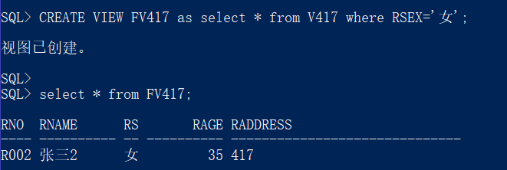

- 删除视图V417中没有借阅图书的员工信息
SELECT * FROM V417;
Delete from v417 where v417.rno not in (SELECT rno from rb);
SELECT * FROM V417;
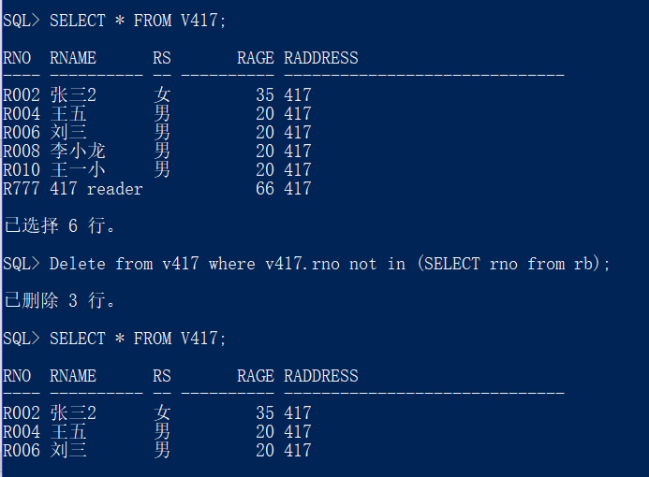

- 建立视图GV，数据包括每本图书的编号及其借阅数量。思考是否可以向GV中插入数据，为什么？
SELECT BNO,COUNT(*) FROM RB GROUP BY BNO;
CREATE VIEW GV(BNO,COUNTS) AS SELECT BNO,COUNT(*) FROM RB GROUP BY BNO;
SELECT * FROM GV;
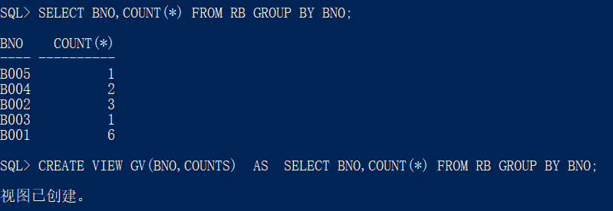
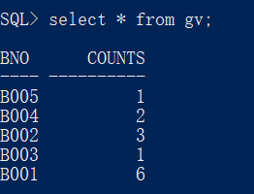
不能向GV中插入数据,原因在于GV是多表关联形成的视图,而非对简单视图进程的更新.

- 删除视图V417
drop view v417;
